
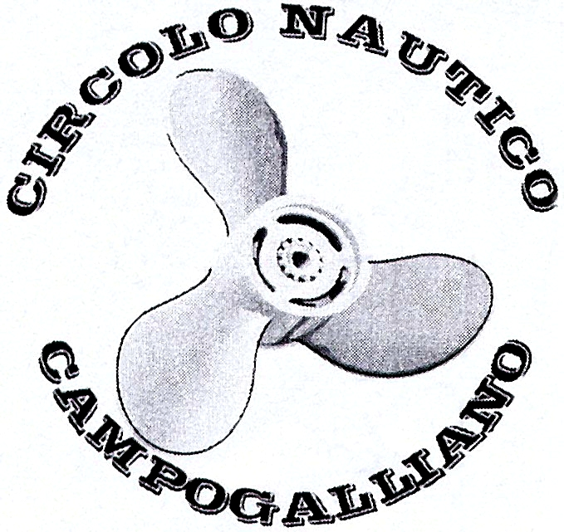
FEDERAZIONE
ITALIANA
NAVIMODEL

Rappr. ufficiale per l’Italia della Federazione Mondiale
di modelliamo navale NAVIGA


CON IL PATROCINIO DEL COMUNE DI CAMPOGALLIANO

organizzano

GARA INTERNAZIONALE AMICHEVOLE (OPEN)

4° Trofeo Navimodellistico
Città di Campogalliano

Veranstalter: FEDERAZIONE ITALIANA NAVIMODEL

Veranstaltungskomitee: CIRCOLO NAUTICO CAMPOGALLIANO

Ort: Campogalliano (Modena) - Lago di Panzano (Canale Carpi Strasse)

Datum: 21 / 22 April 2007

Anmeldung: bis zum - 15 April 2007 - an
Roberto Bigi - Via Zacchetti, 4/D - 42100 Reggio E. (Italia)

Tel. 0039/0522/921239 E-mail bigi.roberto@tiscali.it

Einschreibegebuhr: 10 Euro (15 Euro fur 2 modele oder mehr)

Klassen: FSR-E Mono 1/2/3 - Hydro 1/2/3 - Eco Expert
FSR-O 3.5 cc (Off-Shore)
F.1 (Assenbord-motor Katamaran 3.5 cc.)

Regel: Naviga 01.01.06 fur FSR-E
Navimodel fur F.1 Assenbord-motor Katamaran 3.5 cc. (5 minuten)
(free fuel - free pipe).

Alle Rennen (no Eco) finden am gleichen ca. 150 m langen, ovalen Ring statt. (Der Ring wurde fur die Klassen FSR-E gestet).

Frequenzen: 26.995 (4) - 27.045 (9) - 27.095 (14) - 27.145 (19)
(in Italien/zugelassen) 27.195 (24) - 27.235 (28) - 27.275 (32) - 40.665 (50)
40.675 (51) - 40.685 (52) - 40.695 (53) - 40.715 (54)
40.725 (55) - 40.735 (56) - 40.765 (57) - 40.775 (58)
40.785 (59) - 40.815 (81) - 40.825 (82) - 40.835 (83)
40.865 (84) - 40.875 (85) - 72.080 (208) - 72.240 (224)

Preise: medaillen - pokal und andenkenplaketten + „model equipment“

Teilnahmebedingungen die Teilnahme ist an allen Besitzern von Schiffsmodellen geöffnet, welche zu
den vorgesehenen Kategorien gehören.

Freie Proben: die Strecke ist den ganzen tag zur Verfugung am Freitag den 28.04 und
Samstag den 21.04 von 09.00 bis 10.30 uhr F.1 3.5 cc.
Samstag den 21.04 von 10.30 bis 12.00 uhr FSR-E
(netz 220 V. verfugbar)

Registrierung: Freitag den 20.04 und Samstag den 21.04 von 09.00 bis 11.00 uhr.

Wettkampfbeginn: Samstag den 21.04 - 13.00 Uhr. Sonntag den 22.04 - 09.30 Uhr.

Mittagessen: Möglichkeit an ort und stelle zu speisen (Sonntag – self service 10 Euro)

Abendessen: Samstag den 21.04 / 20.00 Uhr an allen geöffnet, mit ortspezialitaten Preis 23 Euro ca.

Camping: Möglichkeit im kleinen park von Panzano See. Kostenlos zu campen.

Hotel: LA CORTE*** Via Brunelleschi, 3/B - 42048 Rubiera (RE)
(einschl. Frühstück) Tel. 0039 0522 627233 Fax 0039 0522 627255
Einzelzimmer 55 E. Doppelzimmer 80 E. Dreibett-Z. 96 E.

LA GENTILE*** Via Martiri della Libertà, 21 - 41011 Campogalliano (MO)
Tel. 0039 059 525938 Fax 0039 059 526547
Einzelzimmer 42 E. Doppelzimmer 68 E. Dreibett-Z. 83 E.

Locanda Commercio Via G. Di Vittorio, 14/16 - 41011 Campogalliano (MO)
Tel. 39 059 526917 Fax 39 059 5221231
Einzelzimmer 50 E. Doppelzimmer 60 E. Dreibett-Z. 90 E.

Bed and Breakfas I PIOPPI Via Canale Carpi, 41 - 41011 Campogalliano (MO)
Tel. 0039 059 527498 E-mail callegari.michela@tiscali.it

Auskunfte: Roberto Bigi Tel. 0039/0522/921239 E-mail bigi.roberto@tiscali.it
www.comune.campogalliano.mo.it

Reiseweg: Campogalliano liegt wenige Kilometer von Modena entfernt.
Anfahrt: Brennerautobahn, Ausfahrt Campogalliano, nach der Mautstelle links abbiegen, an der 2. Ampel nochmals links abbiegen, dann gerade aus uber die Brucke.
Dann folgt der erste Kreisverkehr. Im zweiten Kreisverkehr rechts abbiegen und den Schildern Richtung Carpi Folgen.
Nach ca. 3 Km. befindet sich der See.

MODULO D’ISCRIZIONE - MELDEFORMULAR

4° Trofeo Navimodellistico Città di Campogalliano

Campogalliano (MO) Italia - 21/22 Aprile 2007

Cognome e nome / surname-name................................................................
Indirizzo / adress...........................................................................................
Nazione / land...............................................................................................

Classi / klass Frequenze (3) / frequenz (3)
Mhz Mhz Mhz
Mono 1 ............. ............ ............ ............
Mono 2 ............. ............ ............ ............
Mono 3 ............. ............ ............ ............
Hydro 1 ............. ............ ............ ............
Hydro 2 ............. ............ ............ ............
Hydro 3 ............. ............ ............ ............
Eco Expert ............. ............ ............ ............
F.1 3.5 cc. ............. ............ ............ ............
(Outboard)

Adresse an welche die anmeldungen zu senden:
Roberto Bigi Via Zacchetti, 4/D - 42100 Reggio Emilia (Italia)

info. Tel. 0039/0522/921239 E-mail bigi.roberto@tiscali.it www.comune.campogalliano.mo.it

Tischreservierung banket Samstag (23 Euro) 21.04.07 n.........................................

Tischreservierung self service Sonntag (10 Euro) 22.04.07 n..................................

